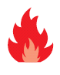
VERRIERE E30 a 1 ou 2 versants en profil acier de la gamme viss-FIRE E30 – E60 ou EI30 – EI60 de jansen

1 - COMPOSITION DU SYSTÈME
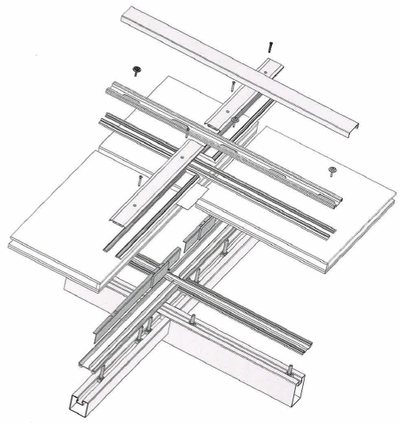
Verrière E30 - E60 ou EI30 - EI60 à 1 ou 2 versants en profil acier de la gamme
VISS-FIRE E30 - E60 ou EI30 - EI60 de JANSEN, suivant le Procès Verbal de Résistance au Feu des Eléments de Construction :
- 50mm de largeur de face vue des chevrons et des pannes,
- Remplissage en simple ou double vitrage ou panneau plein,
- Portée maxi : 4200 mm,
- Inclinaison : 5 à 45°,
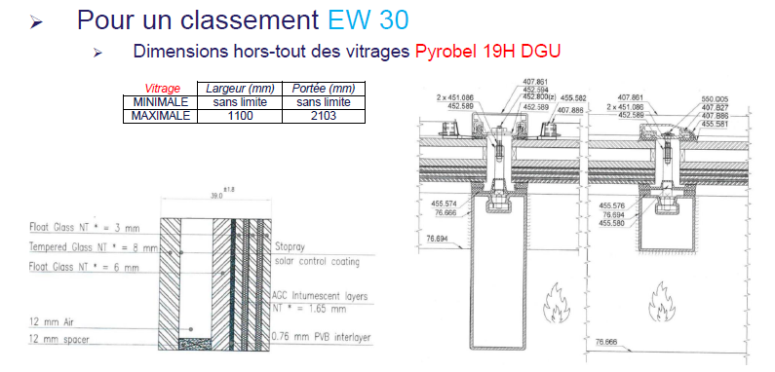
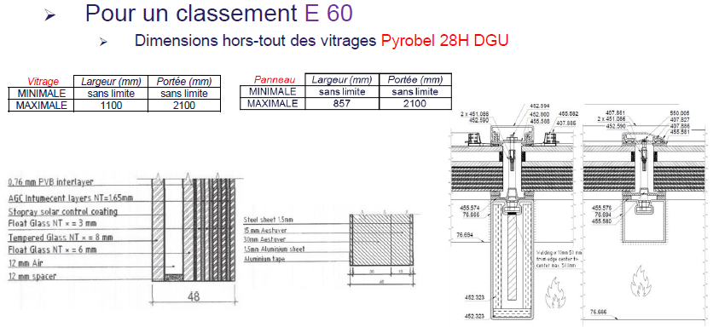

2 - DESCRIPTION DU SYSTÈME
Verrière E30 - E60 ou EI30 - EI60, à 1 ou 2 versants en profil acier de la gamme VISS-FIRE E30-E60 ou EI30 - EI60 de JANSEN, suivant le Procès Verbal de Résistance au Feu des Eléments de Construction :
- Chevrons & Pannes :
- profilés en acier étirés ou laminés à froid aux galets et soudés en continu, selon la norme
EN 10-027-1, réalisés de 50 mm de largeur et de 50 à 140mm de profondeur en fonction des contraintes statiques conformément aux règles Neiges & Vents et suivant PV Feu, …
- les profilés d’ossature comporteront, sur leur face extérieure, une gorge trapézoïdale qui recevra les boutons d’ancrage pour la fixation des couvres-joints serreurs, …
- l’assemblage des pannes sur les chevrons sera réalisé par un système de manchonnage par plats en inox, … avec un jeu de 5mm à chaque extrémité de panne pour l’absorption des dilatations, …
- Boutons d’ancrage : pièce en acier inoxydable fixé par clameau dans le profilé de trame et permettant le maintien des profilés couvre-joints serreurs en inox sur l’ossature par vis en acier inoxydable.
- Couvre-joints serreurs & Capots d’habillage au droit des chevrons : profil en acier inoxydable de 15/10ème d’épaisseur maintenu par vis et écrou en acier inoxydable dans les boutons d’ancrage, … . Sur ces serreurs seront clippés des capots en profilé extrudé en alliage d’alluminium 6060 (selon NF A 50-411) anodisé ou laqué (couleurs au choix de l’architecte)
- Couvre-joints serreurs au droit des pannes : profilé extrudé en alliage d’alluminium 6060 (selon NF A 50-411) anodisés ou laqué (couleurs au choix de l’architcte) maintenu par vis inox dans les boutons d’ancrage, …
- Remplissages :
- vitrage isolant de type PYROBEL de AGC suivant PF feu
- panneau plein composé de plaques de Promatect H + parement en tôle d’acier laqué
- Garniture d’étanchéité : La pose des vitrages et des panneaux s’effectuera au moyen de joints d’étanchéité en chloroprène, …
- Calage d’assise : En partie basse les vitrages et panneaux reposeront sur des cales d’assise, cornière en acier inoxydable de 15/10ème d’épaisseur, …
- Plaques de fixation :
- elles devront transmettre, sans désordre, les différentes charges au gros œuvre, permettre le réglage des montants dans les trois dimensions et absorber les dilatations longitudinales et verticales de la façade.
- toutes les plaques de fixation en acier telles que les plaques d’ancrage, plaques de base, semelles, supports, cales, raidisseurs éventuels, … devront être conformes aux régles professionnelles du S.N.F.A., relatives aux spécifications de mise en œuvre des façades métalliques, ainsi qu’au DTU en vigueur.
- celles ci seront en acier galvanisé à chaud selon norme NF P 20.351.
- la protection devra être rétabli, après tout soudage éventuel effectué sur chantier, au moyen d’une peinture à poudre de zinc.
- Équipement de fixation : La fixation des éléments en métal au bâtiment, sera assurée par des vis d’ancrage, goujons d’ancrage, tiges d’ancrage, douilles en plastique, etc., appropriés à chaque cas particulier et à l’application concernée.
- Tous les calfeutrements nécessaires à une parfaite finition, d’étanchéité à l’air, à l’eau et au feu devront être prévus.
- Chéneau, descentes EP, …
- Suivant plans, coupes et élévation de l’architecte

Les profilés en acier seront traités contre la corrosion et recevront le revêtement de finition après les travaux de soudure, de perçage, de meulage, … . Le choix des traitements anticorrosion et des revêtements de finition par thermolaquage à base de poudre polyester sera fait conformément à la norme NF P 24-351 définissant les types de traitement de surface applicables en ambiance intérieure & extérieure et suivant le Label QUALISTEELCOAT.

NOTA : Les éléments de façade devront être réalisés conformément au Procès Verbal de classement de résistance au feu des éléments de construction du fabricant. Toutes modifications au PV Feu (grande portée, ...) devra faire l'objet d'un « Avis de Chantier » à la charge de l'entreprise et délivré par le laboratoire d'essais seul habilité à donner son accord.

Référence de qualité gamme VISS-FIRE E30 – E6O ou EI30 – EI60 de JANSEN
